Pracovní list od 25.5. do 29.5. fyzika 7 řešení odešli ke kontrole, úterý v 18.00 on-line
Úlohy na kapaliny:
- Vypočítejte tlak mořské vody (ρ = 1025 kg.m⁻³) na dno moře v hloubce 4,5 m
- Jakou silou zvedáme hydraulikou 0,4 t malý píst 6 cm² velký píst 0,12m²
- Jak těžký náklad zvedáme na hydraulice, působíme silou 5 N na malý píst, ten má průřez 8 cm² a velký píst 16 dm²?
- Jakou hydrostatická tlaková síla působí na desku potopenou ve vodě o obsahu 5 dm² v hloubce 2,4 m
- Do jaké výšky vystoupí voda ve vodojemu, je-li uvnitř tlak 0,6MPa?
- Těleso zavěšené na siloměru, siloměr ukazuje 10N, ponoříme-li těleso do vody ukazuje siloměr 6N, urči vztlakovou sílu, objem tělesa a jeho hustotu.
Doplň :
Těleso ponořené do kapaliny vytlačí svůj ………., tíha vytlačené kapaliny je rovna síle ……..
Těleso plove ve vodě, protože jeho ……………… je …………….než voda. Plove-li těleso po hladině vytlačí svou ………….. Protože je v rovnováze síla………………….. a síla …………………….

Archimédes 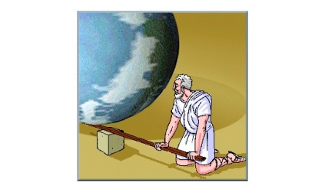 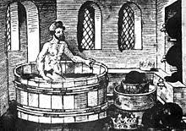
V dávných dobách
jeden vědec-fyzik žil,
a ten za svůj život
mnoho užitečných strojů vyrobil.
napřiklad kladkostroj
Také známý fyzikální zákon vyslovil.
Povězme si tedy, jak to bylo:
a to je úkol pro vás…….vyhledej zajímavosti ze života Archiméda
HYDRAULICKÝ POHYB – zajímavost k hydraulice

Některé pohyby pavouků jsou vykonávány pomocí hydrauliky. Mohou to být některé klouby nohou, které nejsou vybaveny extensory a jsou tak závislé na hydraulice (čili zvýšení tlaku hemolymfy), aby vůbec došlo k jejich natažení.

Otázky k opakování 7. ročníku:pečlivě vypracuj a zopakuj si
Převod hustoty
Základní jednotka hustoty
Výpočet hustoty
Výpočet rychlosti
Mach
Určení síly
Co znamená ρ = 2,7 g/cm³
Co znamená v= 30 km/h
Znázornění síly
Skládání sil stejného směru
Skládání sil opačného směru
Skládání sil působících pod úhlem
Co víš o těžišti?
1
2
3
4
5
6
7
8
9

- Jednotka tlaku
- Vlastnost těles (1 Newtonův zákon)
- Podíl dráhy tělesa a času
- Samovolné pronikání částic z jedné látky do druhé
- 0,1MPa
- 3 Newtonův zákon (akce a….)
- Jednoduchý stroj
- Proti pohybu působí síla ….
- Podíl hmotnosti a objemu
Pokusy:
Odkaz na video
https://youtu.be/rw7nvrUvTrA
Odkaz na video
https://youtu.be/1R7V__Uvy5M
Archimédův zákon
Odkaz na video
https://youtu.be/nftJ6hKaBbw
Odkaz na video
https://youtu.be/as0_UAGRZEY

